**Kreuzfahrtbericht ART 163**

**„Arabische Emirate & Oman bis nach Venedig“**

**20.04.2017 – 08.05.2017**

|  |  |  |  |  |  |
| --- | --- | --- | --- | --- | --- |
| **Datum** | **Hafen** | **Geplant lt. Ausschreibung**  **Ankunft                   Abfahrt** | | **Tatsächliche Zeiten**  **Ankunft       Abfahrt** | |
| 20.04. | Dubai |  |  |  |  |
| 21.04. | Dubai |  | 23.00 |  | 23.00 |
| 22.04. | Abu Dhabi | 08.00 | 18.00 | 07.48 | 17.54 |
| 23.04. | Khasab (R)  => an der Pier | 07.00 | 14.00 | 06.48 | 15.00 |
| 24.04. | Muscat | 08.00 | 18.00 | 07.36 | 17.48 |
| 25.04. | Auf See |  |  |  |  |
| 26.04. | Salalah | 12.00 | 18.00 | 11.24 | 18.00 |
| 27.04. | Auf See |  |  |  |  |
| 28.04. | Auf See |  |  |  |  |
| 29.04. | Auf See |  |  |  |  |
| 30.04. | Auf See |  |  |  |  |
| 01.05. | Hurghada (R)  => an der Pier | 08.00 | 20.00 | 07.00 | 23.00 |
| 02.05. | Sharm el-Sheikh | 07.00 | 14.00 | 06.12 | 12.30 |
| 03.05. | Port Said (technischer Stop) |  |  | 16.18 | 20.12 |
| 04.05. | Suez Kanal Passage |  |  |  |  |
| 05.05. | Souda Bay | 08.00 | 18.00 | 07.36 | 18.00 |
| 06.05. | Auf See |  |  |  |  |
| 07.05. | Dubrovnik | 07.00 | 13.00 | 06.42 | 12.54 |
| 08.05. | Venedig | 10.00 |  | 11.54 |  |

**Kapitän**: Jarle Flatebø

**Hotelmanager**: Thomas Appenzeller

**Schiffsarzt**: Dr. Claudia Peschau und Dr. Winfried Koller

**Gruppen:**

Holdenried: 16 Gäste

WAZ/Columbus Reisen: 16 Gäste

**Außerplanmäßige Ausschiffungen (Gäste):**

05.05.17 / Souda Bay: Frau & Herr Liesenfeld, BN271750, medizinische Gründe

Hr. Klepping, BN421869, private Gründe

**Außerplanmäßige Einschiffungen (Gäste):**

-/-



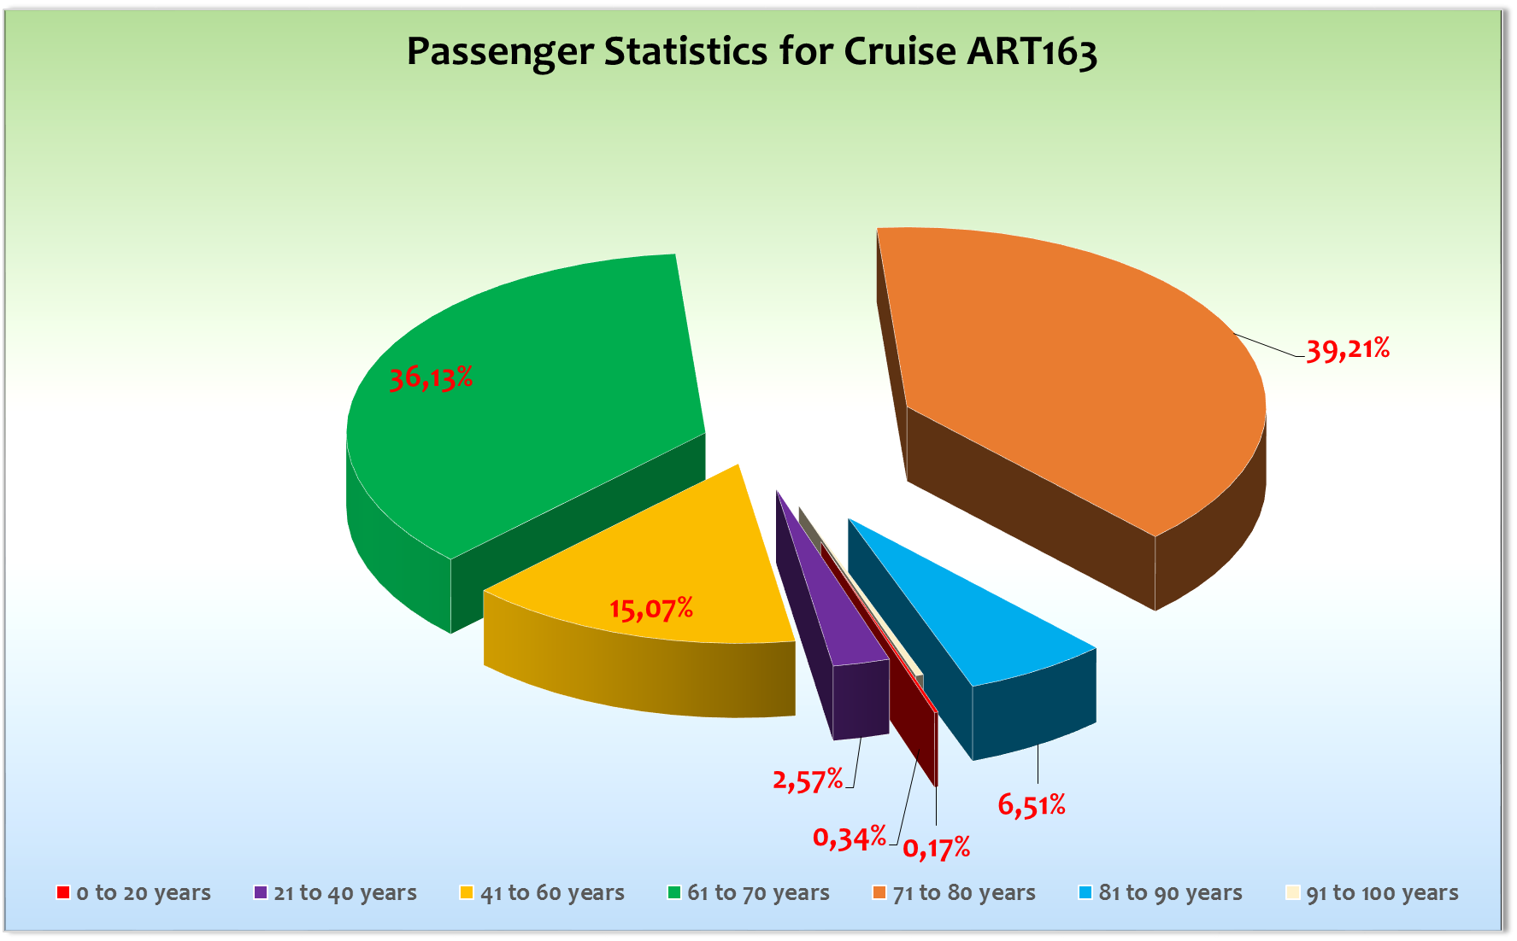



**Kommentar zur Route**

Der letzte Abschnitt der Weltreise hatte nicht allzu viele Highlights was allerdings auch mit den

politischen Verhältnissen zu tun hat. Highlights waren neben Khasab und Muscat die Passage des

Suezkanals.

**Dubai**

Die Ein- und Ausschiffung erfolgte ohne große Probleme und ... ohne Gepäckverlust!

**Abu Dhabi**

Wie immer sehr schön! Temperaturen von über 30° C begleitete den Landgang.

Ausflüge waren alle ein voller Erfolg. Abu Dhabi wird Dubai in den nächsten Jahren sicherlich den

Rang ablaufen, da man hier von den Fehlern Dubai`s gelernt hat.

**Khasab**

Entgegen der Ausschreibung lagen wir an der Pier was den Landgang auch sehr vereinfacht hat.

Auch hier war es mollig warm und unsere Gäste genossen dennoch ihre Landgänge bei Temperaturen

von über 30° C. Die Stadt selber hat nicht viel zu bieten! Die Ausflüge waren jedoch auch hier

sehr erfolgreich.

**Muscat**

Wie immer sehr schön da die Architektur sich der Landschaft anpasst und nicht umgekehrt.

Das Laufen im Hafen ist nicht gestattet und so haben wir kostenlose Shuttlebusse einsetzen müssen

um den Gästen die Gelegenheit zu geben den Hafenausgang erreichen zu können. Hier waren Taxis

in ausreichender Anzahl zugegen.

**Salalah**

Auch hier durften unsere Gäste im Hafen nicht laufen. Wir mussten wieder Shuttlebusse einsetzen,

um den Gästen auch hier die Möglichkeit zu geben den Hafenausgang und somit den Zugang zu

Taxis zu ermöglichen. Entfernung vom Hafenausgang zum Stadtzentrum beträgt 25km.

**Hurghada**

Wir lagen entgegen der Ausschreibung im Katalog an der neuen Pier inklusive neuem Terminal.

Der Terminal hat zwar nichts zu bieten außer der Security Gates aber zumindest waren unsere Gäste

nicht der Sonne ausgesetzt bei den intensiven Kontrollen seitens der ägyptischen Behörden.

Ein Highlight war die Folklore Gruppe die am Abend an der Phoenix Bar eine wirklich gute Show

presentiert hat.

**Sharm el-Sheikh**

Leider war die Liegezeit hier etwas überschaubar! Wir mussten auch sehr früh mit den Ausflügen anfangen

da die Geschwindigkeit zur Position der Einklarierung für den Suezkanal sehr hoch war. Wir haben uns um 06.00 Uhr in der früh in den Konvoi eingereiht und waren um 16.30 Uhr in Port Said. Es war eine wunderschöne und ruhige Passage die unsere Gäste sehr genossen haben.

**Port Said**

Ankunft gegen 16.30 Uhr! Wir haben den Gästen die Möglichkeit gegeben auf der Pier noch ein bisschen zu shoppen. Gegen 19.00 Uhr kamen die Gäste der Überlandtour erschöpft aber glücklich und wohlbehalten wieder zurück an Bord.

**Souda Bay**

Ein schönes Ziel am Ende der Weltreise. Alle Gäste genossen ihren Landgang bei angenehmen

Temperaturen um die 22° C. Es gab einen guten Shuttle Service der Stadt für 1,70 Euro pro

Strecke und Person. Alles Prima!

**Dubrovnik**

Ein schöner Abschluss des letzten Anschnittes der Weltreise! Bei wechselhaftem Wetter mit kurzen

Schauern war auch der letzte Landgang ein voller Erfolg. Wie immer boten wir auch hier unseren

Gästen für 5 Euro pro Person einen Shuttle-Service an.

**Venedig**

Bei der Annäherung an die Lotsenstation kam leider der Nebel! Unsere geplante Ankunft von

09.30 Uhr war somit nicht einzuhalten. Der Hafen war bis 10.30 Uhr geschlossen und somit konnten

wir erst um kurz vor 12.00 Uhr festmachen. Daraus resultierte das knapp 100 Gäste den ursprünglich

gebuchten Flug leider nicht erreichen konnten. Ein großes Lob an die Kollegen in Bonn die mit ihrem

großen Einsatz dafür gesorgt haben, dass alle Gäste einen neuen Flug bekommen konnten.

Vielen Dank dafür!

Durch die Verspätung kam es auch zu geringfügigen Kollisionen der Aus- und Einsteiger an der

Gangway, die jedoch, dank einer guten Koordination der Kollegen draußen im Terminal überschaubar blieben.

Die Situation in Venedig ist und bleibt mehr als gewöhnungsbedürftig! Wir haben nach Ankunft mit dem Schiffsagent einige Sachen geklärt, um die Probleme die ohnehin entstehen so gering wie möglich zu gestalten. Der Agent war sehr kooperativ und so konnten wir viele der für uns unlogischen und dämlichen Regelungen im Keim ersticken. Das größte Problem waren die Gepäckträger die einfach gemacht haben was sie wollen. Warum auch immer haben sie Entscheidungen und Regelungen ins Leben gerufen die wir leider nicht beeinflussen konnten. Bei den Versuchen diese unsinnigen Regelungen sinnvoller zu gestalten wurden die Kollegen massiv beschimpft und das in einer Art und Weise die mehr als fragwürdig war. Vielleicht sollte man Venedig in Zukunft lieber nur noch als Tagesziel anlaufen und den Passagierwechsel in Triest stattfinden lassen!?

**Hoteldepartment**

Die Zusammenarbeit war wieder sehr gut und man hat sich bemüht auch auf dem letzten Abschnitt

den Gästen wieder kulinarische Abwechslung anzubieten. Einige Weltreisegäste sahen das leider

nicht so, aber sie waren einfach der Kreuzfahrt müde und so haben sie jede Fliege an der Wand

genutzt um sich zu beschweren. Das Essen war absolut in Ordnung!

**Hospital**

siehe Hospitalbericht

**Unterhaltungsprogramm**

Auch auf dem letzten Abschnitt der Weltreise haben alle Beteiligten ihr Bestes gegeben um für eine gute Unterhaltung zu sorgen. Zusätzlich zur Crew-Show haben wir „Tanz der Vampire“ aufgeführt. Es war schön mit anzusehen wie die Mitarbeiter aus allen Abteilungen (Spa, Fototeam, Housekeeping, Sea-Chefs, Hospital, Rezeption, Boutique und alle Phoenix Kollegen) gemeinsam, meist Nachts, diese Show einstudiert haben. Es war ein voller Erfolg!

Showensemble:

6 Shows wurden auf der 18 Tage Reise vom Show-Ensemble gespielt:

Welcome, Oceano, Die Welt zu Gast bei Phoenix, Einhorn, Aurum Gold, Celebration. Die Shows wurden alle von den Gästen sehr gut angenommen.

Des Weiteren spielte das SE noch ein -Leinen Los / Welcome- Special an der PHX Bar, Manuel Lopez feierte Premiere mit seinem Soloabend „Feeling good – Jazz in my soul“. Simone Neuhold bot in der PZL die Lesung „Der Ozeanpianist“ an. Die Veranstaltungen waren alle sehr gut besucht.

Zur Veranstaltung „Tanz in den Mai“ zeigten die Jungs des Showensembles ihren Blues Brothers-Showspot. Im Rahmen der Flower Power Party traten Simone und Karin mit ihrem ABBA-Medley auf. Auch beim „Fernseegarten“ war das Showensemble mit von der Partie, half beim Auf- und Abbau und bei der Dekoration, eröffnete die Veranstaltung mit „Rock mi“, Karin und Simone sangen jeweils noch ein Solo. Für die Dekoration der Arabischen Nacht stand uns das Ensemble ebenfalls ausnahmslos zur Verfügung und war bei der Veranstaltung auch kostümiert zugegen.

Eine große Unterstützung war uns das Ensemble bei der „Tanz der Vampire“ Show, Adamo übernahm Choreo und Regie, Bradley, Marco, Manuel und Kristina halfen beim Make Up, Simone und Karin saßen am Verfolger.

Folklore:

Am Abend des 1.5. besuchte uns eine Folklore-Gruppe. Die Show kam sehr gut an. Sie boten über eine Stunde Programm zzgl. zahlloser Zugaben.

Als Gastkünstler auf dieser Reise:

* Chris & Verena Christian 2x Soloshow, 1x Welcome-Show, 1x Die Welt zu Gast bei Phoenix und 1x Aurum Gold. Des weiteren spielte Chris 2 Stücke beim Fernseegarten + die Auslaufmelodie in Dubrovnik.
* Jiri Erlebach – 2 Soloshows, 1x Welcome-Show, 1x Die Welt zu Gast bei Phoenix und 1x Aurum Gold. Des weiteren sang Jiri ein Medley beim Fernseegarten, begleitete 2 Gottesdienste mit seiner Geige.

Weitere Künstler, Tageskünstler:

* 2 for you-Duo - Matt Jazz Duo in der Casablanca Bar – Bestes Duo das wir je hatten. Bitte unbedingt wieder senden!
* Sven Achtermann - Lektor –hat 8 Lektorate + 1 Diskussionsrunde gehalten. Kam bei den Gästen sehr gut an!
* Manfred Treutler - Bordpfarrer – 7 Andachten + 2 Gottesdienste. Sein Angebot, einen Gottesdienst für die Crew abzuhalten wurde diese Reise nicht in Anspruch genommen.
* Silvia Halm-Renfrew – Qi Gong, Progressive Muskelentspannung, Mentales Aktivierungstraining, Autogenes Training. Insgesamt 15 Einsätze. Alle Kurse waren gut besucht.
* Irene (Angie) Valdez. Englischkurs
* Kerstin Achtermann – Latin Dance (Zumba), insg. 8x
* Verena Christian bot Encaustik-Kurse an. Nach einer Vorstellungsstunde erhielt sie Anmeldungen für 5 Gruppen, am Ende konnten wir eine schöne Ausstellung im Foyer anbieten.
* Die Impression Band und DeeJay Sven waren täglich in der Pazifik Lounge und an der PHX Bar im Einsatz.

Ferner gab es eine Crewshow, ein Weltreisegast gründete gemeinsam mit Adam (Duo Casa) einen Seemannschor, welcher beim „Fernseegarten“ auftrat und die große Crewshow „Tanz der Vampire“ wurde aufgeführt.

Insgesamt kam das Unterhaltungsprogramm bei den Gästen sehr gut an. Die Shows und Specials waren bis auf ein paar Ausnahmen überwiegend gut bis sehr gut besucht.

**Klaus Gruschka,**

Kreuzfahrtdirektor

cc: Kapitän, Hotelmanager, Sea Chefs, V-Ships, Dr. Alois Franz, Chris Schädel, Christian Adlmaier,

Michael van Oosterhout, Thomas Gleiß, Jörn Hofer, Phoenix Fleet Management, Manuela Bzdega